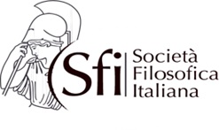 Sezione Universitaria Calabrese

Dipartimento DICES - UNICAL Rende (CS)

Cari colleghi,

in occasione della Giornata Mondiale della Filosofia (19 novembre 2020) il Direttivo della SFI Sezione Universitaria Calabrese, da me presieduto, ha promosso un’iniziativa rivolta alle studentesse e agli studenti dei Licei della nostra Regione.

S’invitano tutti i docenti di filosofia a sollecitare una discussione sul significato della filosofia e del suo ruolo nel mondo contemporaneo. Obiettivo finale è la produzione di brevi testi audio dalla durata massima di 3 minuti sul tema ‘La filosofia è …”.

I testi che i docenti delle classi riterranno migliori, potranno essere inviati alla Segreteria della Sezione SFI al seguente indirizzo e-mail antonino.degiorgio@gmail.com

Sarà cura della Sezione provvedere all’assemblaggio delle tracce audio in formato podcast e relativa pubblicazione sul profilo facebook “Sfi Calabria”.

Sicura della Vostra collaborazione, invio i miei più cordiali saluti

La Presidente

*Prof.ssa Sandra Plastina*